20 декабря 2018 года на базе МБОУ «Лицей № 1» п. Добринка прошёл районный семинар - практикум «Активизация мыслительной деятельности обучающихся на уроках математики в свете требований ФГОС».
В работе семинара - практикума приняли участие 14 учителей математики общеобразовательных учреждений Добринского муниципального района.
Участники семинара посетили открытые уроки в 6А и 6Б классах по одной и той же предметной теме «Прямая и обратная пропорциональная зависимость», но с разными методическими задачами.
Учитель МБОУ «Лицей № 1» Курьянова Зоя Николаевна продемонстрировала методы повышения мотивации обучающихся в процессе изучения новый темы.
Молодой специалист Мерчук Виктория Олеговна использовала различные приёмы активизации мыслительной деятельности.
Анализируя открытые уроки, педагоги отметили их практическую направленность и эффективность, умение учителей рационально организовать работу обучающихся на уроке с целью формирования предметных компетенций. На уроках развивались умения анализировать, обобщать, делать выводы. Использовались фронтальная и групповая формы работы, работа в парах, индивидуальная и самостоятельная работа. Учителя Курьянова З.Н. и Мерчук В.О., осуществляя дифференцированный подход, предлагали ученикам разноуровневые задания. Время, отведенное на каждый этап урока, распределялось рационально. В конце занятий была проведена рефлексия. Применение игры в 6А классе соответствовало возрастным особенностям детей и позволило сделать урок интересным и насыщенным. На уроках царила атмосфера доброжелательности.
С информацией с областного семинара «Новые подходы к ЕГЭ 2019 года» участников семинара познакомила Данковцева Ольга Валентиновна.
Учителя поделились опытом по темам: «Самостоятельная работа как основная форма формирования универсальных учебных действий обучающихся» и «Использование исследовательских технологий для формирования общеучебных компетентностей обучающихся на уроках математики и во внеурочной деятельности». Интересные идеи и формы работы предложили: Андрейкина Елена Васильевна (МБОУ СШ п. Петровский), Нечаева Валентина Борисовна (МБОУ СОШ с. Верхняя Матрёнка), Лузанова Ольга Николаевна (МБОУ «Гимназия им. И.М. Макаренкова» с. Ольговка) и другие.
С анализом итогов муниципального этапа всероссийской олимпиады школьников по математике участников семинара познакомила методист Коткова Наталия Михайловна.

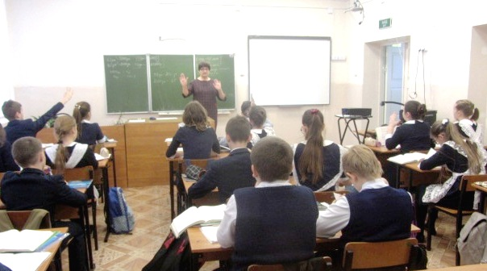
Урок в 6А классе ведёт учитель З.Н. Курьянова
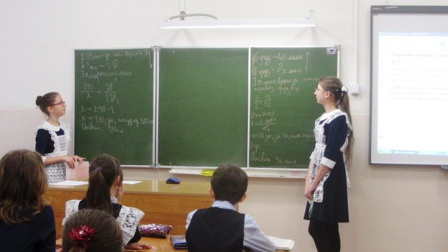Работа в паре у доски

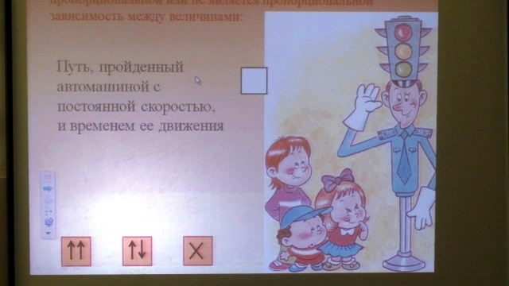
Интересные задания предлагает учитель.

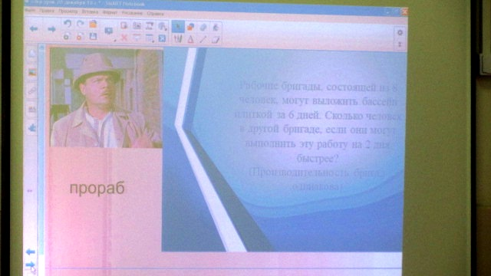
Мерчук В.О. рассказала ученикам, людям каких профессий необходима прямая и обратная пропорциональная зависимость.

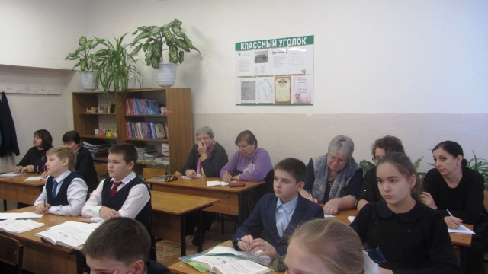
Педагоги школ района фиксируют методические находки своих коллег.

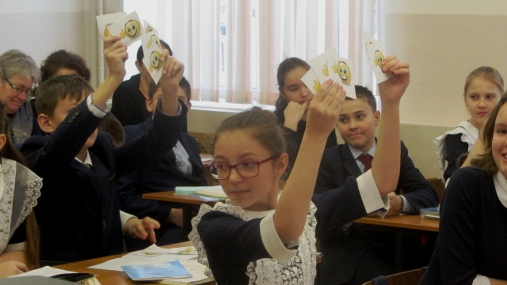

Уроком все довольны!

